Подготовка к заданиям ВПР №10, 11, 12
- Рассмотрите картинку. Вспомните сведения о типах речи

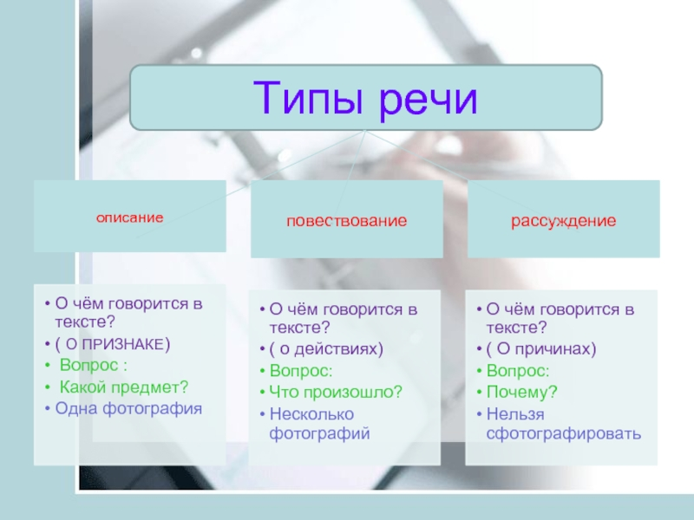

- Устно выполните задания к текстам.

Текст 1
(1)Жил у нас в доме огромный толстый кот — Иваныч. (2)Мы все его любили за добрый нрав. (3)Только увидит нас утром — сразу подбежит, начнёт мурлыкать, об ноги тереться. (4)Нам даже казалось, что по своему характеру и уму кот больше походил на собаку. (5)Он и бегал за нами, как собака: мы на огород — и он следом, мама в магазин — и он за ней. (6)А возвращаемся вечером с реки — Иваныч уж на лавочке возле дома сидит, будто нас дожидается.
(7)В старом доме мы прожили несколько лет, потом переехали в другой. (8)Переезжая, мы очень боялись, что Иваныч не уживётся на новой квартире и будет убегать на старое место. (9)Но наши опасения оказались совершенно напрасными.
(10)Попав в незнакомое помещение, Иваныч начал всё осматривать, обнюхивать, пока наконец не добрался до маминой кровати. (11)Тут уж он почувствовал, что всё в порядке, вскочил на постель и улёгся. (12)В обед кот мигом примчался к столу и уселся, как обычно, рядом с мамой. (13)В тот же день он осмотрел новый двор, посидел на лавочке перед домом, но на старую квартиру не ушёл. (14)Значит, не всегда верно, когда говорят, что собака людям верна, а кошка дому: вот у Иваныча вышло совсем наоборот.
1) Определите, какой тип речи представлен в предложениях 10—13 текста.
2) В предложениях 9—11 найдите слово со значением «чувство тревоги, беспокойство».
3) В предложениях 4—6 найдите антоним к слову «утром»

Текст 2
(1)Мы не знали. как поймать этого кота. (2)Он воровал всё: рыбу, мясо, сметану и хлеб. (3)Наконец нам повезло. (4)Он на наших глазах, глядя на нас, украл со стола кусок колбасы и полез с добычей на березу. (5)Мы начали трясти берёзу. (6)Кот решился на отчаянный поступок. (7)С воем он сорвался с берёзы и залез в единственный узкий лаз под домом. (8)Выхода оттуда не было.
(9)На помощь был вызван Лёнька. (10)Лёнька славился бесстрашием и ловкостью. (11)Ему поручили вытащить кота из-под дома. (12)Вскоре Лёнька схватил кота за шиворот и поднял над землёй.
(13)Это оказался тощий, огненно-рыжий кот-беспризорник. (14)Рассмотрев кота, Рувим задумчиво спросил: «Что же с ним делать?»
(15)«Выдрать!» — сказал я.
(16)Лёнька сказал: «А вы попробуйте его накормить как следует — тут лаской надо»
(17)Мы втащили кота в чулан и дали ему замечательный ужин: жареную свинину, творожники и сметану. (18)Кот ел больше часа. (19)Он вышел из чулана пошатываясь и сел на пороге. (20)Потом он долго фыркал и тёрся головой о пол. (21)Это‚ очевидно, должно было обозначать веселье. (22)Потом кот растянулся у печки и мирно захрапел.
(23)С этого дня он у нас прижился и перестал воровать.
1) Определите, какой тип речи представлен в предложениях 5—7 текста.
2) В предложениях 3—6 найдите слово со значением «смелый до безрассудности».
3) В предложениях 6—10 найдите антоним к слову «трусость».

Текст 3
1)Под навесами рыбного рынка лежали вываленные напоказ живые богатства Чёрного моря. (2)Хотя Гаврик ежедневно видел рыбу, но, проходя по рынку, каждый раз он неизменно восхищался её хитростью.
(3)Как же умеет природа позаботиться о себе! (4)Она постаралась сделать рыб как можно более незаметными для человеческого глаза.
(5)Например, рыба скумбрия, царица Чёрного моря. (6)Её тугое тело окрашено нежнейшими тонами, от светло-голубого до тёмно-синего. (7)Гаврик знал, что именно такого цвета бывает море далеко от берега, там, где ходят косяки скумбрии. (8)Ишь какая хитрая скумбрия!
(9)Или бычки: они водятся среди скал, а также в песке, поглубже. (10)Там совсем другие цвета, чем в открытом море. (11)Вот и окрашены они в бурый цвет скал или желтоватый цвет песка.
(12)Плоские камбалы, привыкшие жить на дне бухточек, поражают чёрно-зелёным цветом своей кожи. (13)Разве заметишь такую, пока она лежит на дне! (14)И мальчик восхищался хитростью камбалы.
(15)Нет слов, рыба хитра. (16)Но Гаврик знал, что человек ещё хитрее. (17)Человек как заставит сетей, как забросит прозрачную лесу удочек с блестящей блесной! (18)И вся эта рыба, такая незаметная в море, будет великолепно гореть своими волшебными красками на прилавках рынка.
1) Определите, какой тип речи представлен в предложениях 3—4 текста.
2) В предложениях 9—11 найдите слово со значением «серовато-коричневый или серовато-рыжий».
3) В предложениях 6—8 найдите антоним к слову «простодушный»

